Manual de Utilizador

- Correr o programa
Para correr o programa, é necessário abrir o SICStus Prolog, consultar o ficheiro src.pl (contido na pasta Prolog) e, por fim, abrir o Web Server for Chrome na pasta que contém o projeto.
- Regras do jogo
O jogo Asterismo é jogado num tabuleiro hexagonal com 63 peças (21 azuis, 21 amarelas e 21 vermelhas), aleatoriamente colocadas no início do jogo, formando uma árvore compacta. O objetivo de cada jogador é colecionar um certo número de peças mantendo todas as peças no tabuleiro seguras.
Uma peça é considerada segura quando está adjacente a pelo menos três peças ou a duas da sua cor. Os jogadores jogam por turnos, e qualquer peça pode ser escolhida para ser capturada, a não ser que faça com que alguma outra fique insegura. Uma peça também não pode ser capturada se causar a separação do tabuleiro de peças em duas partes. Se não houver jogadas possíveis, ocorre empate.
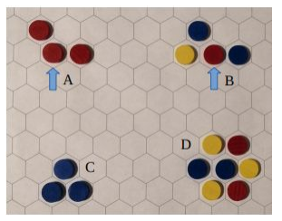
Figura 1: Nos Casos A e B, as setas apontam para peças seguras, sendo que as outras não têm esse estatuto.
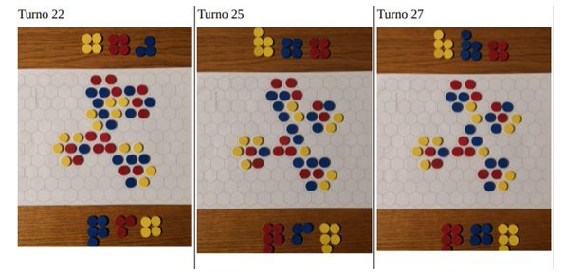
Figura 2: Turnos 22, 25 e 27 de um exemplo de jogo de asterismo

- Instruções de utilização
Ao iniciar a cena, o utilizador depara-se com um conjunto de 10 botões, que lhe permitem controlar o jogo. Os botões a amarelo podem ser utilizados, os botões a vermelho estão desativados e os botões a verde indicam que estão selecionados.
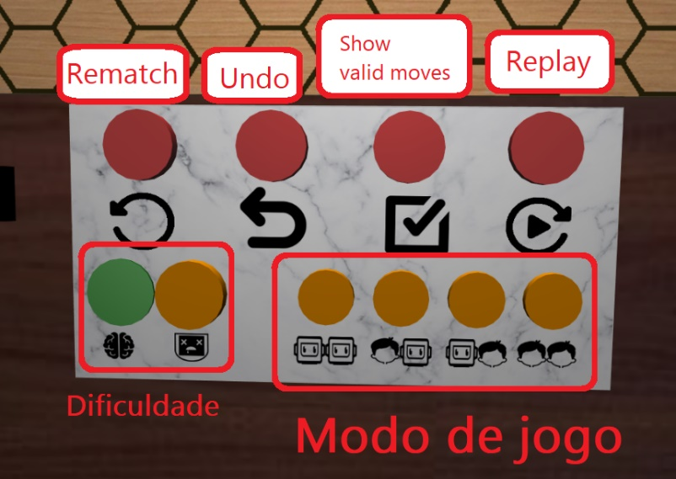
Figura 3: Botões de controlo de jogo
Para iniciar o jogo, é necessário escolher o modo de jogo: PC-PC, Humano-PC, PC-Humano ou Humano-Humano. Para isso utilizam-se os botões inferiores direitos. Carregando no botão mais à direita, inicia-se um jogo Humano contra Humano.
Sendo a vez do jogador 1, é necessário carregar numa peça para a capturar, avançando a vez, e repetindo-se o processo até o jogo acabar.
Durante o jogo, é possível carregar em dois botões: Show valid moves, que realça as peças que podem ser escolhidas, e Undo, que volta uma jogada atrás.
Quando o jogo acaba, os botões Rematch e Replay ficam disponíveis. O botão Replay mostra uma repetição do jogo que ocorreu, o botão rematch reinicia um jogo novo com o mesmo modo de jogo.
Também existem dois temporizadores, para contar o tempo restante de cada jogador (inicializado a 5 minutos no início de cada jogo), assim como um contador que contabiliza o número de jogos ganhos por cada jogador.
Para os modos que contém CPU, é possível também escolher a qualquer momento a inteligência deste, com os botões inferiores esquerdos. O botão da esquerda leva a jogadas mais bem pensadas, enquanto o outro botão traz jogadas aleatórias. O resto da jogabilidade é praticamente igual.
O programa também possui uma interface que permite não só desativar manualmente as fontes de luz e alterar as câmaras usadas, como também alterar a cena envolvente, através da opção “Selected scene”. Alterando essa opção, o ambiente de jogo altera instantaneamente, mantendo-se na mesma o estado do jogo e as animações que estavam a decorrer.

